BỘ TÀI CHÍNH  TỔNG CỤC HẢI QUAN  ------- | CỘNG HÒA XÃ HỘI CHỦ NGHĨA VIỆT NAM  Độc lập - Tự do - Hạnh phúc  ---------------
Số: 2425/QĐ-TCHQ | Hà Nội, ngày 21 tháng 9 năm 2021

QUYẾT ĐỊNH
VỀ VIỆC BAN HÀNH KIẾN TRÚC TỔNG THỂ HƯỚNG TỚI HẢI QUAN SỐ
TỔNG CỤC TRƯỞNG TỔNG CỤC HẢI QUAN
Căn cứ Luật Hải quan số 54/2014/HQ13 ngày 23/06/2014;
Căn cứ Nghị định số 87/2017/NĐ-CP ngày 16/07/2017 của Chính phủ quy định chức năng, nhiệm vụ, quyền hạn và cơ cấu tổ chức của Bộ Tài chính;
Căn cứ Nghị định số 47/2020/NĐ-CP ngày 09/04/2020 quy định về quản lý, kết nối và chia sẻ dữ liệu số của cơ quan nhà nước;
Căn cứ Nghị quyết số 17/NQ-CP ngày 07/03/2019 của Chính phủ về một số nhiệm vụ, giải pháp trọng tâm phát triển Chính phủ điện tử giai đoạn 2019-2020 định hướng đến 2025;
Căn cứ Chỉ thị số 16/CT-TTg ngày 04/05/2017 của Thủ tướng Chính phủ về việc tăng cường năng lực tiếp cận cuộc cách mạng công nghiệp lần thứ 4;
Căn cứ Thông tư 13/2017/TT-BTTTT ngày 23/06/2017 Quy định các yêu cầu kỹ thuật về kết nối các hệ thống thông tin, cơ sở dữ liệu với cơ sở dữ liệu quốc gia;
Căn cứ Nghị quyết số 02-NQ/BCSĐ ngày 09/03/2018 của Ban cán sự Đảng Bộ Tài chính về triển khai ứng dụng công nghệ của cách mạng công nghiệp lần thứ 4 trong lĩnh vực Tài chính - Ngân sách;
Căn cứ Quyết định số 2323/QĐ-BTTTT ngày 30/12/2019 của Bộ trưởng Bộ Thông tin và Truyền thông về việc Ban hành Khung Kiến trúc Chính phủ điện tử Việt Nam, phiên bản 2.0;
Căn cứ Quyết định số 585/QĐ-BTC ngày 03/04/2019 của Bộ Tài chính về việc ban hành Kiến trúc Cơ sở dữ liệu quốc gia về Tài chính;
Căn cứ văn bản số 14990/BTC-THTK ngày 07/12/2020 hướng dẫn về nền tảng tích hợp, chia sẻ dữ liệu số ngành Tài chính phục vụ triển khai Tài chính điện tử hướng tới Tài chính số đến năm 2025;
Căn cứ Quyết định số 2366/QĐ-BTC ngày 31/12/2020 của Bộ Tài chính ban hành Kiến trúc tổng thể hướng tới Bộ Tài chính số;
Căn cứ Quyết định số 97/QĐ-BTC ngày 26/01/2021 của Bộ trưởng Bộ Tài chính về việc phê duyệt chủ trương thuê dịch vụ công nghệ thông tin thực hiện Hải quan số;
Theo đề nghị của Cục trưởng Cục Công nghệ thông tin và Thống kê Hải quan.
QUYẾT ĐỊNH:
Điều 1. Phê duyệt Kiến trúc tổng thể hướng tới Hải quan số kèm theo Quyết định này bao gồm một số nội dung chủ yếu sau:
1. Mục đích
Nâng cao hiệu lực, hiệu quả hoạt động của cơ quan Hải quan và chất lượng phục vụ người dân, doanh nghiệp; hướng tới Hải quan số dựa trên dữ liệu lớn và dữ liệu mở với mục tiêu lấy người dân, doanh nghiệp làm trung tâm; tạo nền tảng cho cơ quan Hải quan tiếp cận, nắm vai trò chủ động, kiến tạo và đi đầu trong việc chuyển đổi sang Hải quan số hiện đại tại Việt Nam.
2. Định hướng phát triển Kiến trúc tổng thể hướng tới Hải quan số
2.1. Xây dựng, hoàn thiện nền tảng hạ tầng công nghệ thông tin, cơ sở dữ liệu phục vụ phát triển Chính phủ điện tử
- Xây dựng nền tảng hạ tầng công nghệ thông tin, cơ sở dữ liệu để triển khai các dịch vụ, ứng dụng công nghệ thông tin phát triển Chính phủ điện tử theo mô hình quản lý tập trung, hội tụ tài nguyên, sử dụng giải pháp công nghệ ảo hóa, điện toán đám mây, dữ liệu lớn;
- Tập trung triển khai chuẩn hóa quy trình nghiệp vụ; xây dựng, phát triển, hoàn thiện ứng dụng, dịch vụ phục vụ công tác quản lý nhà nước về hải quan; kế thừa các ứng dụng, dịch vụ tương thích với Kiến trúc tổng thể hướng tới Hải quan số, Kiến trúc tổng thể hướng tới Bộ Tài chính số; các ứng dụng dịch vụ không phù hợp, không tương thích thì thực hiện chỉnh sửa, nâng cấp;
- Hoàn thiện môi trường điện tử cơ quan Hải quan, cung cấp khả năng phân tích, xử lý, tổng hợp thông tin, bảo đảm công tác quản lý, điều hành, chuyên môn, nghiệp vụ phục vụ người dân, doanh nghiệp. Sử dụng dữ liệu và kết quả phân tích xử lý dữ liệu để hỗ trợ ra quyết định, hoạch định chính sách, chỉ đạo, điều hành;
- Xây dựng, phát triển Kiến trúc tổng thể hướng tới Hải quan số bảo đảm gắn kết chặt chẽ giữa ứng dụng công nghệ thông tin với cải cách hành chính, đổi mới phương thức làm việc theo hướng điện tử hóa, hướng tới hải quan số, nâng cao chất lượng phục vụ người dân và doanh nghiệp với mục tiêu lấy người dân, doanh nghiệp làm trung tâm;
- Cung cấp hạ tầng, tính toán, xử lý, khai phá dữ liệu, xây dựng danh mục và cung cấp thông tin, dữ liệu về cơ sở dữ liệu của các lĩnh vực thuộc phạm vi quản lý nhà nước về hải quan gắn với bảo đảm an toàn, an ninh thông tin, an ninh mạng phục vụ xây dựng Kiến trúc tổng thể hướng tới Hải quan số; triển khai các nội dung của Hải quan số;
- Tăng cường công tác thống kê cơ quan Hải quan. Xây dựng và hoàn thiện chế độ báo cáo thống kê hướng tới khai thác số liệu thống kê trên hệ thống, loại bỏ các báo cáo giấy. Phát triển và ứng dụng công nghệ thông tin trong công tác thu thập, tổng hợp, xử lý, phân tích và sử dụng thông tin thống kê. Xây dựng cơ sở dữ liệu phục vụ khai thác, chia sẻ dữ liệu thống kê với các đơn vị trong và ngoài ngành Tài chính;
- Tiếp tục xây dựng, hoàn thiện các cơ sở dữ liệu quốc gia, chuyên ngành, hệ thống cung cấp dịch vụ công trực tuyến theo Kiến trúc tổng thể hướng tới Hải quan số và các Quyết định của Thủ tướng Chính phủ, kết nối, liên thông với các cơ sở dữ liệu quốc gia liên quan và các cơ sở dữ liệu của các bộ, ngành, địa phương trong giai đoạn 2019 - 2020, tiếp tục phát triển, hoàn thiện trong giai đoạn 2021 - 2025;
- Xây dựng, hoàn thiện cung cấp dịch vụ công trực tuyến phục vụ người dân, doanh nghiệp;
- Xây dựng và ban hành đầy đủ quy trình, quy chế về quản lý, vận hành các hệ thống công nghệ thông tin cơ quan Hải quan.
2.2. Xây dựng Kiến trúc tổng thể hướng tới Hải quan số bảo đảm gắn kết chặt chẽ với bảo đảm an toàn, an ninh thông tin, an ninh mạng, bảo vệ thông tin cá nhân, tổ chức
- Xây dựng kế hoạch và triển khai bảo đảm an toàn, an ninh thông tin tại các đơn vị thuộc, trực thuộc Tổng cục Hải quan.
- Bảo đảm an toàn cho các hệ thống thông tin của Tổng cục Hải quan theo cấp độ theo quy định của Luật An toàn thông tin mạng, Nghị định số 85/2016/NĐ-CP ngày 01 tháng 6 năm 2016 của Chính phủ và Thông tư số 03/2017/TT-BTTTT ngày 24 tháng 4 năm 2017 của Bộ Thông tin và Truyền thông.
- Bảo đảm an ninh cho các hệ thống thông tin quan trọng về an ninh quốc gia theo quy định của Luật An ninh mạng.
- Triển khai đảm bảo an toàn thông tin mạng theo mô hình 4 lớp nhằm thực hiện các nhiệm vụ nêu tại Quyết định số 05/2017/QĐ-TTg ngày 16 tháng 3 năm 2017 của Thủ tướng Chính phủ, Chỉ thị số 14/CT-TTg ngày 07/6/2019 của Thủ tướng Chính phủ.
- Phòng chống mã độc tại Tổng cục Hải quan nhằm nâng cao năng lực phòng chống phần mềm độc hại theo quy định của Chỉ thị số 14/CT-TTg ngày 25 tháng 5 năm 2018 của Thủ tướng Chính phủ.
- Chủ động thực hiện kết hợp, phối hợp với Cục Tin học và Thống kê tài chính, Bộ Thông tin và Truyền thông, Bộ Công An, Bộ Quốc phòng triển khai các giải pháp đảm bảo an toàn, an ninh thông tin, an ninh mạng tại Tổng cục Hải quan.
2.3. Tăng cường công tác nghiên cứu, ứng dụng khoa học và công nghệ, hợp tác quốc tế phục vụ phát triển Chính phủ điện tử
- Nghiên cứu, triển khai ứng dụng các giải pháp, sản phẩm công nghệ thông tin mới, hiện đại như trí tuệ nhân tạo (AI), chuỗi khối (Blockchain), Internet kết nối vạn vật (IoT), dữ liệu lớn (Big Data),... trong việc thu nhận, xử lý thông tin, dữ liệu; xây dựng các hệ thống thông tin, cơ sở dữ liệu quốc gia, chuyên ngành và giải quyết các bài toán phức tạp đặt ra trong lĩnh vực quản lý nhà nước về hải quan.
- Nghiên cứu, triển khai các chương trình hợp tác quốc tế về ứng dụng khoa học và công nghệ, ưu tiên các công nghệ theo xu hướng Cách mạng công nghiệp 4.0. Học tập kinh nghiệm về xây dựng Chính phủ điện tử, nhận chuyển giao và ứng dụng có hiệu quả các giải pháp, công nghệ của các quốc gia có nền công nghệ tiên tiến, các hãng công nghệ lớn và các đối tác quốc tế, bảo đảm đúng quy định của pháp luật, không phụ thuộc vào một đối tác duy nhất, đặc biệt trong vấn đề an toàn thông tin, an ninh mạng, bảo đảm không lộ lọt thông tin, bí mật quốc gia.
- Thúc đẩy hợp tác quốc tế liên quan đến lĩnh vực công nghệ thông tin và Kiến trúc tổng thể hướng tới Hải quan số.
2.4. Xây dựng nguồn nhân lực cho ứng dụng và phát triển công nghệ thông tin
- Nâng cao chất lượng các đơn vị chuyên trách về công nghệ thông tin, đảm bảo đủ số lượng, đảm bảo chất lượng để triển khai tốt các hoạt động ứng dụng công nghệ thông tin của Tổng cục Hải quan và các đơn vị trực thuộc.
- Tăng cường đào tạo, nâng cao năng lực về đảm bảo an toàn, an ninh thông tin.
- Tổ chức tập huấn, đào tạo nâng cao trình độ cho đối tượng sử dụng hệ thống công nghệ thông tin.
- Tập huấn, đào tạo chuyên sâu về ứng dụng công nghệ thông tin cho cán bộ chuyên trách công nghệ thông tin.
3. Lộ trình triển khai
3.1. Giai đoạn 2021 - 2025
3.1.1. Mục tiêu
Hoàn thành xây dựng hệ thống công nghệ thông tin của cơ quan Hải quan trên cơ sở ứng dụng những thành tựu mới về công nghệ, phù hợp với chuẩn mực quốc tế, thực hiện Hải quan số và đáp ứng yêu cầu:
- Quản lý doanh nghiệp, hàng hóa xuất nhập khẩu, qua cảnh; phương tiện vận tải xuất cảnh, nhập cảnh, quá cảnh toàn diện từ khâu đầu đến khâu cuối; có khả năng tích hợp, kết nối, chia sẻ thông tin với các Bộ, ngành, doanh nghiệp thông qua Cơ chế một cửa quốc gia và sẵn sàng trao đổi dữ liệu hải quan với các nước trong khu vực và trên thế giới.
- Hoàn thiện môi trường làm việc điện tử trong cơ quan Hải quan; Xây dựng nền tảng Hải quan số dựa trên dữ liệu và dữ liệu mở; kết nối với các bên thông qua việc mở, chia sẻ dữ liệu và các nền tảng số hóa để cho phép nhiều bên tạo các dịch vụ hải quan số.
3.1.2. Nội dung công việc thực hiện
- Tái thiết kế tổng thể hệ thống công nghệ thông tin của cơ quan Hải quan thông qua hình thức thuê dịch vụ công nghệ thông tin thực hiện Hải quan số theo Quyết định số 97/QĐ-BTC ngày 26/01/2021 của Bộ trưởng Bộ Tài chính.
- Xây dựng Chiến lược phát triển Hải quan Việt Nam đến năm 2030 và Kế hoạch cải cách phát triển và hiện đại hóa hải quan giai đoạn 2021 - 2025 phù hợp với Kiến trúc tổng thể hướng tới Hải quan số.
- Xây dựng Kế hoạch ứng dụng công nghệ thông tin của Tổng cục Hải quan giai đoạn 2021 - 2025 tuân thủ Kiến trúc tổng thể hướng tới Hải quan số.
- Triển khai Chương trình chuyển đổi số trong quản lý nhà nước về Hải quan.
- Đôn đốc, giám sát chặt chẽ việc áp dụng, tuân thủ các nội dung Kiến trúc tổng thể hướng tới Hải quan số khi triển khai các nhiệm vụ ứng dụng công nghệ thông tin, phát triển Chính phủ điện tử của Tổng cục Hải quan.
- Thường xuyên rà soát, cập nhật Kiến trúc tổng thể hướng tới Hải quan số.
- Tiếp tục đẩy mạnh cải cách hành chính, đơn giản hóa thủ tục hải quan; rà soát, hoàn thiện cơ chế chính sách, chuẩn hóa nghiệp vụ tạo thuận lợi cho việc triển khai Kiến trúc tổng thể hướng tới Hải quan số.
- Nghiên cứu, xây dựng, sửa đổi và trình cấp có thẩm quyền ban hành các văn bản quy định, hướng dẫn, các tiêu chuẩn kỹ thuật phục vụ triển khai Chính phủ điện tử; các văn bản hướng dẫn liên quan đến việc triển khai, liên thông, chia sẻ dữ liệu của các hệ thống công nghệ thông tin, trong đó tập trung triển khai các nội dung về chia sẻ, kết nối dữ liệu theo quy định tại Nghị định số 47/2020/NĐ-CP ngày 09/4/2020 của Chính phủ về quản lý, kết nối và chia sẻ dữ liệu số của cơ quan Nhà nước; Quyết định số 2366/QĐ-BTC ngày 31/12/2020 của Bộ Tài chính về việc phê duyệt Kiến trúc tổng thể hướng tới Bộ Tài chính số; Công văn số 14990/BTC-THTK ngày 07/12/2020 của Bộ Tài chính về việc hướng dẫn nền tảng tích hợp, chia sẻ dữ liệu số ngành Tài chính phục vụ triển khai tài chính điện tử hướng tới Tài chính số đến năm 2025 và nghiên cứu, xây dựng trình Chính phủ ban hành Nghị định của Chính phủ về việc kết nối và chia sẻ thông tin giữa các cơ quan chính phủ với các bên liên quan thông qua Cơ chế một cửa quốc gia trong lĩnh vực xuất nhập khẩu, quá cảnh hàng hóa.
- Chủ động nghiên cứu và từng bước ứng dụng các thành tựu công nghệ của Cách mạng công nghiệp lần thứ 4 trong công tác quản lý nhà nước về hải quan.
- Đầu tư cơ sở vật chất, hạ tầng kỹ thuật đáp ứng yêu cầu triển khai Hệ thống công nghệ thông tin công nghệ thông tin mới và yêu cầu ứng dụng công nghệ Cách mạng Công nghiệp 4.0.
- Bố trí nguồn vốn để để đảm bảo triển khai Kiến trúc tổng thể hướng tới Hải quan số và triển khai đầu tư ứng dụng công nghệ thông tin được phê duyệt tại Kế hoạch 5 năm ứng dụng công nghệ thông tin của Tổng cục Hải quan giai đoạn 2021-2025.
- Tổ chức triển khai công tác đào tạo, phát triển nguồn nhân lực, thông tin, tuyên truyền, phổ biến Kiến trúc tổng thể hướng tới Hải quan số.
3.2. Giai đoạn 2026 - 2030
3.2.1. Mục tiêu
Hoàn thành xây dựng Hải quan số dựa trên dữ liệu lớn và dữ liệu mở với hệ thống công nghệ thông tin hiện đại trên cơ sở ứng dụng mạnh mẽ các công nghệ của Cách mạng Công nghiệp lần thứ 4, phấn đấu trở thành Cơ quan Hải quan số hàng đầu trong khu vực Đông Nam Á.
3.2.2. Nội dung công việc thực hiện
- Xây dựng và hoàn thành các cấu phần của Hải quan số.
- Tiếp tục đẩy mạnh cải cách hành chính, hoàn thiện hệ thống chính sách, pháp luật, quy trình nghiệp vụ đáp ứng yêu cầu xây dựng và triển khai Hải quan số.
- Rà soát, đánh giá tổng thể, toàn diện Kiến trúc tổng thể hướng tới Hải quan số và đề xuất trình Bộ Tài chính xem xét, phê duyệt sửa đổi, bổ sung Kiến trúc tổng thể hướng tới Hải quan số.
- Đầu tư cơ sở vật chất, hạ tầng kỹ thuật đáp ứng yêu cầu hoàn thành Hải quan điện tử hướng tới hình thành Hải quan số.
- Đào tạo đội ngũ cán bộ đáp ứng yêu cầu triển khai Hải quan số và yêu cầu ứng dụng rộng rãi công nghệ Cách mạng Công nghiệp 4.0.
4. Mô hình Kiến trúc tổng thể hướng tới hải quan số
4.1. Sơ đồ tổng quát Kiến trúc tổng thể hướng tới Hải quan số
Sơ đồ tổng quát Kiến trúc tổng thể hướng tới Hải quan số được thể hiện tại Hình 1.
Các thành phần của sơ đồ tổng quát gồm:
- Người sử dụng: Là người dân, doanh nghiệp, du khách, cán bộ công chức viên chức người lao động của Tổng cục Hải quan, hệ thống thông tin của của các đơn vị khác, cán bộ của cơ quan tổ chức khác.. sử dụng hệ thống công nghệ thông tin của Tổng cục Hải quan. Thông tin về đối tượng sử dụng của một tài khoản giúp hệ thống xác định được chính xác những thông tin và chức năng hệ thống nào cần được cung cấp cho người sử dụng đó, đồng thời giúp hệ thống theo dõi được giới hạn truy nhập và khai thác hệ thống của người sử dụng.
- Kênh giao tiếp: Là các phương thức mà hệ thống trao đổi thông tin với người sử dụng. Người dùng giao tiếp với hệ thống thông qua các kênh: Giao tiếp số (Mobile, Tablet, PC) và giao tiếp trực tiếp (giao dịch một cửa, điện thoại...) giao tiếp qua cổng/trang thông tin của Tổng cục Hải quan, giao tiếp qua dịch vụ công trực tuyến hoặc trao đổi trực tiếp giữa hệ thống của người sử dụng với hệ thống của cơ quan hải quan.
- Cổng dịch vụ công: Là nơi tích hợp các dịch vụ công trực tuyến, bao gồm: Dịch vụ công trực tuyến lĩnh vực hải quan; Dịch vụ công trực tuyến lĩnh vực một cửa quốc gia và một cửa ASEAN.
- Các cơ sở dữ liệu, hệ thống thông tin phục vụ quản lý nhà nước về hải quan:
Gồm các cơ sở dữ liệu, hệ thống công nghệ thông tin phục vụ quản lý nhà nước về hải quan được xây dựng phục vụ cán bộ hải quan trong công tác xử lý nghiệp vụ hải quan và phục vụ các cơ quan, tổ chức có liên quan.
- Các cơ sở dữ liệu, hệ thống thông tin phục vụ công tác quản lý nội ngành: Gồm các cơ sở dữ liệu, hệ thống công nghệ thông tin phục vụ công tác quản lý nội bộ của Tổng cục Hải quan (không bao gồm các nội dung xử lý nghiệp vụ quản lý nhà nước về hải quan).
- Hệ thống danh mục điện tử dùng chung: Gồm các ứng dụng, dịch vụ, nhóm dịch vụ và cơ sở dữ liệu phục vụ chung cho toàn hệ thống. Các hệ thống đều có thể khai thác và sử dụng hệ thống danh mục này.
- Hệ thống tham vấn chính sách, văn bản quy phạm pháp luật: Gồm các ứng dụng, dịch vụ thực hiện quản lý tham vấn chính sách, văn bản quy phạm pháp luật. Các ứng dụng, dịch vụ này hỗ trợ cho cán bộ hải quan trong việc tra cứu các văn bản pháp quy để phục vụ quá trình thực thi công vụ.
- Trung tâm tích hợp dữ liệu phục vụ chỉ đạo điều hành: Thực hiện nhiệm vụ tích hợp dữ liệu cung cấp các chức năng để người dùng có thể khai thác, chuyển đổi dữ liệu sang thông tin có giá trị. Trung tâm này sẽ được xây dựng để sẵn sàng kết nối, tích hợp với trung tâm của Bộ Tài chính để khai thác những dữ liệu chỉ đạo điều hành từ Bộ Tài chính.
- Hệ thống phân tích dữ liệu phục vụ chỉ đạo điều hành: Gồm các ứng dụng, dịch vụ phân tích dữ liệu phục vụ chỉ đạo điều hành thực hiện, phân tích các dữ liệu đã thu thập được trên hệ thống, để phục vụ công tác chỉ đạo điều hành.
- Hệ thống thông tin báo cáo Bộ, Chính phủ: Gồm các ứng dụng, dịch vụ cung cấp các chức năng để có thể kết nối tới các hệ thống báo cáo của Bộ, Chính phủ hoặc cung cấp chức năng để người dùng có thể khai thác, chuyển đổi từ dữ liệu sang thông tin có giá trị.
- Hệ thống thông tin phục vụ họp và xử lý công việc: Gồm các ứng dụng, dịch vụ giúp tạo lập, quản trị cuộc họp, cung cấp các tài liệu và tính năng cần thiết cho cuộc họp.
- Nền tảng tích hợp chia sẻ dữ liệu: Cung cấp các chức năng để xây dựng hệ thống dữ liệu cơ quan hải quan đồng thời phục vụ việc tích hợp, chia sẻ dữ liệu với các hệ thống thông tin bên ngoài.
- Nền tảng tích hợp, chia sẻ dùng chung: Cung cấp các dịch vụ dùng chung cho lớp ứng dụng, giúp việc phát triển các ứng dụng một cách hiệu quả và cung cấp các chức năng xử lý, lưu trữ, tích hợp giữa các hệ thống trong ngành.
- Hệ thống giám sát và kiểm soát Chính phủ điện tử: Gồm các ứng dụng, dịch vụ giúp quản lý, giám sát, kiểm soát toàn bộ quá trình vận hành của hệ thống.
- Nền tảng phát triển ứng dụng Chính phủ điện tử: Gồm các ứng dụng, dịch vụ giúp quản lý, giám sát, kiểm soát quá trình phát triển các ứng dụng, dịch vụ.
- Kỹ thuật công nghệ: Cung cấp nền tảng về công nghệ đảm bảo cho hoạt động của hệ thống công nghệ thông tin.
- An toàn thông tin: Cung cấp nền tảng về an ninh, an toàn đảm bảo cho hệ thống hoạt động.
- Chỉ đạo chính sách: Là nền tảng pháp lý phục vụ việc triển khai các thành phần khác của Kiến trúc tổng thể hướng tới Hải quan số.
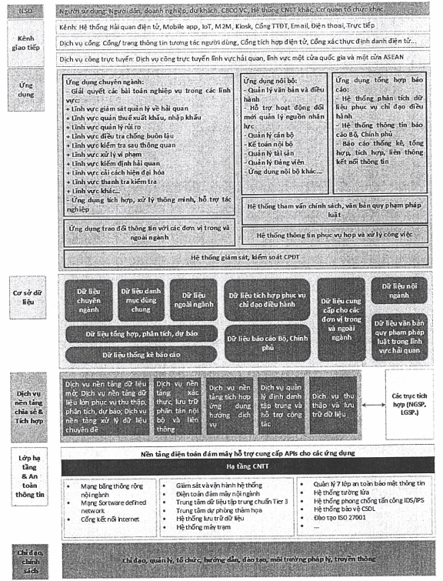
Hình 1: Sơ đồ tổng quát Kiến trúc tổng thể hướng tới Hải quan số
4.2. Các kiến trúc thành phần
Kiến trúc tổng thể hướng tới Hải quan số gồm các kiến trúc thành phần sau:
4.2.1. Kiến trúc nghiệp vụ
Mô hình kiến trúc nghiệp vụ của cơ quan hải quan, được xây dựng trên cơ sở mô hình tham chiếu nghiệp vụ, thể hiện góc nhìn tổng thể bao quát các nghiệp vụ của cơ quan hải quan, phân chia thành các nhóm dòng nghiệp vụ cốt yếu để đảm bảo thực hiện công tác quản lý nhà nước về hải quan. Kiến trúc nghiệp vụ của cơ quan hải quan gồm 12 nhóm dòng nghiệp vụ chính và được thể hiện như sau:
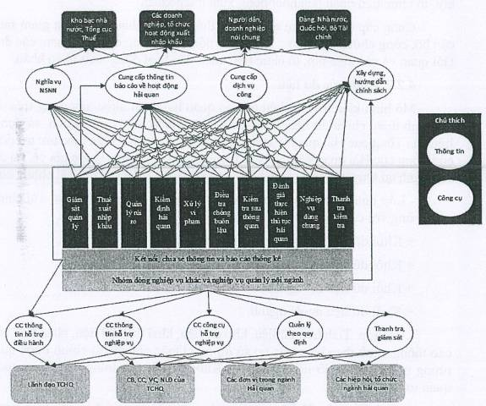
Hình 2: Mô hình nghiệp vụ mức mức khái niệm
Trong mô hình này, các nhóm dòng nghiệp vụ thực hiện cung cấp:
- Các công cụ công nghệ thông tin quản lý các nghĩa vụ đối với ngân sách nhà nước cho các đơn vị quản lý như Kho bạc Nhà nước, Tổng cục Thuế; hệ thống các dịch vụ công cho người dân, doanh nghiệp, tổ chức; thông tin xây dựng, hướng dẫn chính sách cho Đảng, Nhà nước, Quốc hội, Bộ Tài chính, người dân, doanh nghiệp.
- Cung cấp các thông tin báo cáo về hoạt động hải quan cho: các đơn vị quản lý nhu Kho bạc Nhà nước, Tổng cục Thuế..; người dân và doanh nghiệp.
- Cung cấp thông tin hỗ trợ nghiệp vụ, thông tin và công cụ công nghệ thông tin hỗ trợ điều hành cho Lãnh đạo Tổng cục Hải quan và cán bộ, công chức, viên chức, người lao động của Tổng cục Hải quan.
- Cung cấp các thông tin hỗ trợ, công cụ hỗ trợ cán bộ, công chức, viên chức, người lao động của Tổng cục Hải quan trong quá trình thực hiện nhiệm vụ tại Tổng cục Hải quan.
- Cung cấp các công cụ công nghệ thông tin về quản lý theo chính sách và quy định cho cán bộ, công chức ngành Tài chính; các đơn vị Hải quan và các hiệp hội, tổ chức liên quan đến hoạt động xuất nhập khẩu.
- Cung cấp các công cụ công nghệ thông tin về thanh kiểm tra giám sát cho cán bộ, công chức, viên chức, người lao động của Tổng cục Hải quan; các đơn vị Hải quan và các hiệp hội, tổ chức liên quan đến hoạt động xuất nhập khẩu.
4.2.2. Kiến trúc dữ liệu
Mô hình kiến trúc dữ liệu của cơ quan hải quan được xây dựng trên cơ sở mô hình tham chiếu dữ liệu, thể hiện việc thu thập, xử lý, phân tích, sử dụng dữ liệu của Tổng cục Hải quan, qua đó thấy được sự phù hợp của việc lưu trữ dữ liệu của Tổng cục Hải quan với mô hình kiến trúc cơ sở dữ liệu Quốc gia về Tài chính ban hành tại Quyết định 585/QĐ-BTC ngày 03/04/2019 của Bộ Tài chính, cụ thể:
- Lớp nguồn dữ liệu theo kiến trúc cơ sở dữ liệu quốc gia về Tài chính sẽ tương ứng với các khối dữ liệu sau của Tổng cục Hải quan:
+ Khối dữ liệu danh mục dùng chung;
+ Khối dữ liệu nghiệp vụ chi tiết;
+ Khối dữ liệu nội ngành;
+ Khối dữ liệu ngoài ngành.
- Các lớp: Tích hợp dữ liệu, kho dữ liệu, khai thác dữ liệu, phân tích và báo cáo thông minh theo kiến trúc cơ sở dữ liệu Quốc gia về Tài chính được quản lý tương ứng tại khối dữ liệu tập trung. Khối dữ liệu tập trung của Tổng cục Hải quan trên nguyên tắc:
+ Tích hợp các dữ liệu có cấu trúc, phi cấu trúc và bán cấu trúc trong và ngoài Tổng cục Hải quan tại các khối dữ liệu danh mục dùng chung, khối dữ liệu nghiệp vụ chi tiết, khối dữ liệu nội ngành, khối dữ liệu ngoài ngành.
+ Trên cơ sở tích hợp dữ sẽ hình thành nên kho dữ liệu của cơ quan hải quan, kho dữ liệu này sẽ phục vụ các công tác: Hỗ trợ xử lý nghiệp vụ của cán bộ; Phân tích, tổng hợp, báo cáo, dự báo; Cung cấp thông tin cho các đơn vị trong và ngoài ngành; Chia sẻ dữ liệu cho Tổng kho dữ liệu tài chính; Áp dụng các công cụ, thuật toán thông minh để đưa ra các hỗ trợ cho cán bộ khi tác nghiệp.
- Các lớp quản lý phân phối dữ liệu, quản lý phân cấp và dữ liệu tham chiếu, quản trị dữ liệu theo kiến trúc cơ sở dữ liệu quốc gia về Tài chính là các lớp được xây dựng tại Bộ Tài chính để thực hiện việc quản lý cơ sở dữ liệu quốc gia về Tài chính, tại Tổng cục Hải quan việc quản lý tương tự được thực hiện thông qua:
+ Các ứng dụng, dịch vụ, nhóm dịch vụ kết nối đến các khối dữ liệu để thực hiện
+ Các văn bản, quy định về việc quản lý, giám sát, vận hành cơ sở dữ liệu.
Mô hình kiến trúc dữ liệu của cơ quan hải quan được thể hiện bởi hình sau:
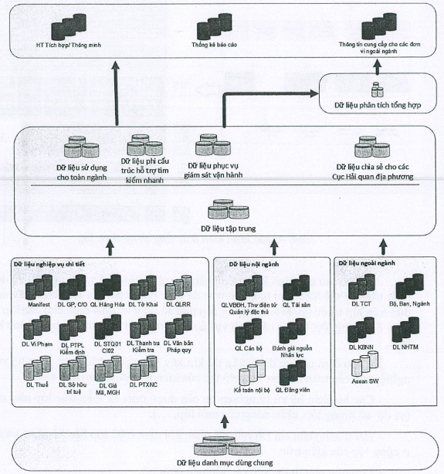
Hình 3: Mô hình kiến trúc dữ liệu
4.2.3. Kiến trúc ứng dụng
Mô hình kiến trúc ứng dụng xây dựng theo lớp để bảo đảm khả năng phân tách giữa các tầng ứng dụng để tăng cường khả năng tái sử dụng, khả năng thích ứng, linh hoạt.
Từ các yêu cầu quản lý nhà nước về hải quan bằng hệ thống công nghệ thông tin, mô hình Kiến trúc tổng thể hướng tới Hải quan số nhìn từ nghiệp vụ sang mô hình kiến trúc ứng dụng theo lớp được thể hiện như sau:
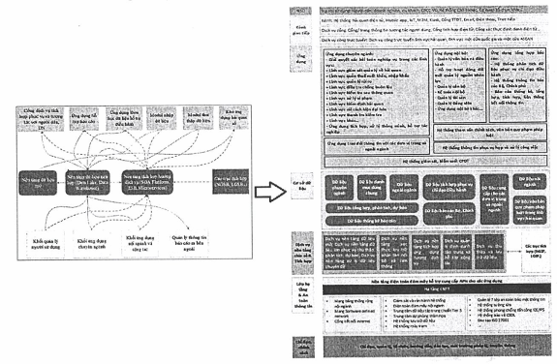
Hình 4: Mô hình kiến trúc ứng dụng theo lớp
Trên cơ sở mô hình kiến trúc phân lớp, mỗi phân hệ xử lý nghiệp vụ được phát triển sẽ thể hiện như một cấu trúc đa lớp. Trong đó mỗi lớp được xây dựng dựa trên lớp trước nó. Mỗi lớp cung cấp một số dịch vụ nhất định cho các lớp cao hơn. Số lượng lớp, tên và các dịch vụ của mỗi lớp phải tuân thủ theo mô hình kiến trúc.
Để bảo đảm các ưu điểm trên thì khi xây dựng/phát triển các phân hệ xử lý nghiệp vụ, cần tuân thủ các nguyên tắc của kiến trúc phân lớp như sau:
- Các hệ phân hệ xử lý nghiệp vụ cần được thiết kế kiến trúc lớp như nhau (ví dụ: số lượng lớp, chức năng của mỗi lớp, ...).
- Hai thành phần chỉ kết nối với nhau khi nằm ở 02 lớp liền kề nhau và nằm ở cùng lớp của kiến trúc.
- Lớp trên phụ thuộc vào các lớp bên dưới nó.
- Lớp dưới không biết và không phụ thuộc vào các lớp trên sử dụng các dịch vụ lớp dưới.
- Cách tích hợp và truyền, nhận dữ liệu: dữ liệu bên hệ thống gửi (sender) từ các lớp trên được chuyển xuống lớp tích hợp, qua đường truyền vật lý truyền sang hệ thống nhận, đi ngược lên lớp trên.
- Giữa hai hệ thống kết nối với nhau, chỉ có lớp tích hợp mới có liên kết trực tiếp. Các lớp cao hơn chỉ là liên kết logic (liên kết ảo).
4.2.4. Kiến trúc công nghệ
Mô hình kiến trúc công nghệ của cơ quan hải quan được xây dựng trên cơ sở mô hình tham chiếu công nghệ.
Kiến trúc điện toán đám mây Tổng cục Hải quan đang hướng tới được xây dựng theo mô hình đám mây riêng (Private Cloud), có khả năng giao tiếp, kết nối được với đám mây Bộ Tài chính và các đám mây công cộng (Public Cloud).
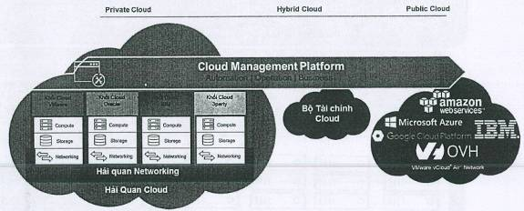
Hình 5: Mô hình nền tảng điện toán đám mây của cơ quan Hải quan
Mô hình kiến trúc phần cứng công nghệ thông tin cơ quan Hải quan cụ thể như sau:
- Mô hình đám mây (Cloud) của Hải quan là mô hình đám mây riêng (Private Cloud) có giao tiếp với đám mây công cộng (Public Cloud) và đám mây (Cloud) của các cơ quan bên ngoài như Bộ Tài chính, Chính phủ, ... thông qua nền tảng điện toán đám mây (Cloud Management Platform).
- Đám mây riêng (Private Cloud) của Hải quan là sự kết hợp giữa các đám mây (Cloud) của VMWare, Oracle, IBM, ... để đảm bảo tính kế thừa với hạ tầng hiện tại cũng như đảm bảo tính đa dạng, độc lập với công nghệ phần cứng. Các khối tài nguyên này được triển khai với các phần cứng độc lập (server, storage, network), tùy theo phần mềm yêu cầu sử dụng công nghệ phần cứng như thế nào sẽ bổ sung tài nguyên cho khối Cloud tương ứng.
- Việc quản trị, kết nối, chia sẻ tài nguyên trên Private Cloud thông qua nền tảng điện toán đám mây (Cloud Management Platform). Các khối có thể sử dụng chia sẻ hạ tầng lưu trữ (SAN) và việc mở rộng hạ tầng lưu trữ có thể độc lập với tài nguyên tính toán. Trong phạm vi mỗi khối, khi có nhu cầu mở rộng năng lực tính toán (Server) hoặc tách thành các cụm tài nguyên độc lập thì việc dịch chuyển ứng dụng bên trong nội bộ các khối hoàn toàn linh hoạt.
- Đối với đám mây Bộ Tài chính và Public Cloud: các thiết bị phần cứng trên đám mây dịch vụ sẽ được kết nối, quản trị thông qua giao diện Cloud Management Platform của Tổng cục Hải quan.
- Hệ thống dự phòng phù hợp kiến trúc phần cứng với hệ thống chính tại Trung tâm dữ liệu nhưng với quy mô nhỏ hơn
Các thành phần trong Kiến trúc điện toán đám mây:
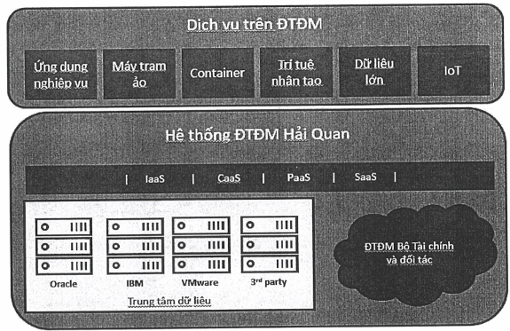
Hình 6: Các thành phần trong Kiến trúc điện toán đám mây
Các thành phần trong Kiến trúc điện toán đám mây Tổng cục Hải quan gồm:
- Trung tâm dữ liệu: Hạ tầng trung tâm dữ liệu của Tổng cục Hải quan, bao gồm ba nhóm công nghệ ảo hoá chính là Oracle VM, IBM Power VM và VMware vSphere đã và đang triển khai, cùng nhóm công nghệ ảo hóa của hãng khác (3rd Party); được kế thừa và mở rộng để cung cấp dịch vụ Điện toán đám mây như:
+ Hạ tầng như một dịch vụ (IaaS): Quản trị việc cấp phát hạ tầng tự động trên Điện toán đám mây. Các dịch vụ có khả năng tự động cung cấp bao gồm các thành phần như: máy ảo, kết nối mạng, lưu trữ và các dịch vụ tương tác với hạ tầng điện toán.
+ Container như một dịch vụ (Container as a Service gọi tắt là CaaS): Cung cấp môi trường triển khai, quản lý các ứng dụng và dịch vụ container trên nền tảng Kubemetes.
+ Nền tảng như một dịch vụ (PaaS): Cung cấp các dịch vụ phần mềm nền tảng như Môi trường runtime, cơ sở dữ liệu, hệ điều hành web server, môi trường DevOps, các công cụ và thư viện được mô hình, tạo dịch vụ và triển khai ứng dụng.
+ Phần mềm như một dịch vụ (SaaS): Cung cấp các ứng dụng, dịch vụ phần mềm của Tổng cục Hải quan tới người dùng cuối.
- Điện toán đám mây Bộ Tài chính và đối tác: Hệ thống điện toán đám mây Tổng cục Hải quan cung cấp khả năng kết nối sang dịch vụ Điện toán đám mây của Bộ Tài chính và các đối tác cùng công nghệ hoặc tuân theo các chuẩn phổ biến của dịch vụ Điện toán đám mây công cộng.
- Dịch vụ trên Điện toán đám mây: Hạ tầng Điện toán đám mây Tổng cục Hải quan cung cấp nền tảng thống nhất để triển khai nhiều mô hình ứng dụng từ truyền thống tới hiện đại như các ứng dụng nghiệp vụ hiện có tới các ứng dụng ảo hoá máy trạm, ứng dụng container, các dịch vụ trí tuệ nhân tạo, xử lý dữ liệu lớn hoặc xử lý dữ liệu Internet vạn vật.
4.2.5. Kiến trúc an toàn thông tin
Mô hình kiến trúc an toàn thông tin được xây dựng dựa trên mô hình tham chiếu an toàn thông tin. Mô hình đảm bảo an toàn thông tin bao gồm các thành phần:
- Trung tâm điều hành an toàn, an ninh mạng SOC;
- Mô hình tổ chức “04 lớp” bảo vệ;
- Hồ sơ cấp độ, biện pháp bảo vệ.
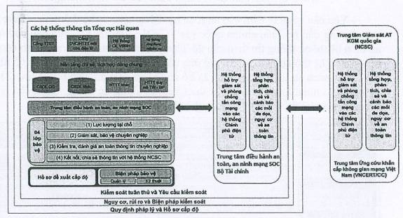
Hình 7: Mô hình đảm bảo an toàn thông tin
4.2.5.3. Phương án đảm bảo an toàn thông tin
Phương án bảo đảm an toàn thông tin được xác định trong Khung tiêu chuẩn an toàn bảo mật hệ thống công nghệ thông tin cơ quan Hải quan được ban hành theo Quyết định 1728/QĐ-TCHQ ngày 18/6/2019 của Tổng cục Hải quan; bao gồm:
- An toàn vật lý cho hệ thống công nghệ thông tin: Thực hiện theo hướng dẫn tại Tiêu chuẩn quốc gia TCVN 11930:2017 - yêu cầu cơ bản về an toàn hệ thống thông tin theo cấp độ và Tiêu chuẩn hạ tầng kỹ thuật phòng máy chủ cơ quan Hải quan đã được ban hành theo Quyết định số 1727/QĐ-TCHQ ngày 18/6/2020 của Tổng cục Hải quan;
- Yêu cầu kỹ thuật đảm bảo an toàn hệ thống công nghệ thông tin: Thực hiện theo hướng dẫn tại Tiêu chuẩn quốc gia TCVN 11930:2017 - yêu cầu cơ bản về an toàn hệ thống thông tin theo cấp độ. Các yêu cầu cụ thể được xác định dựa vào cấp độ của hệ thống thông tin tương ứng cần bảo vệ và được chia làm 04 nhóm: (1) An toàn hạ tầng; (2) An toàn máy chủ; (3) An toàn ứng dụng; (4) An toàn dữ liệu:
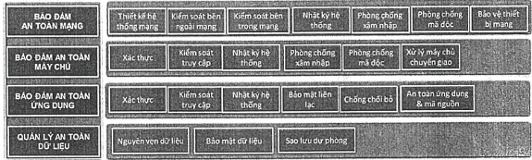
Hình 8: Yêu cầu về kỹ thuật đảm bảo an toàn thông tin
- Yêu cầu quản lý đảm bảo an toàn hệ thống công nghệ thông tin: Thực hiện theo hướng dẫn tại Tiêu chuẩn quốc gia TCVN 11930:2017 - yêu cầu cơ bản về an toàn hệ thống thông tin theo cấp độ. Các yêu cầu cụ thể được xác định dựa vào cấp độ của hệ thống thông tin tương ứng cần bảo vệ và được chia ra làm 05 nhóm: (1) Chính sách an toàn thông tin, (2) Tổ chức bảo đảm an toàn thông tin, (3) Bảo đảm nguồn nhân lực, (4) Quản lý thiết kế, xây dựng hệ thống, (5) Quản lý vận hành an toàn hệ thống thông tin, cụ thể như hình sau:
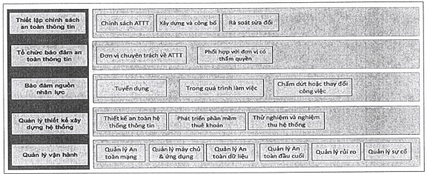
Hình 9: Yêu cầu về quản lý đảm bảo an toàn thông tin
5. Tổ chức thực hiện
5.1. Cục Công nghệ thông tin và Thống kê Hải quan
- Chịu trách nhiệm trong việc cập nhật, duy trì và tổ chức triển khai Kiến trúc tổng thể hướng tới Hải quan số.
- Xây dựng và triển khai Kế hoạch ứng dụng công nghệ 5 năm và hàng năm của Tổng cục Hải quan phù hợp với Kiến trúc tổng thể hướng tới Hải quan số.
- Nghiên cứu, xây dựng và trình cấp có thẩm quyền ban hành các văn bản quy định, hướng dẫn, các tiêu chuẩn kỹ thuật phục vụ triển khai Chính phủ điện tử; các văn bản hướng dẫn liên quan đến việc triển khai, liên thông, chia sẻ dữ liệu của các hệ thống công nghệ thông tin.
- Đề xuất các giải pháp huy động nguồn lực để triển khai các cấu phần của Kiến trúc tổng thể hướng tới Hải quan số.
- Chủ trì, phối hợp với các đơn vị có liên quan xây dựng Kế hoạch cải cách, phát triển và hiện đại hóa Hải quan giai đoạn 2021 - 2025 và Chiến lược phát triển Hải quan Việt Nam đến năm 2030 phù hợp với lộ trình cải cách thủ tục hành chính, lộ trình triển khai Kiến trúc tổng thể hướng tới Hải quan số.
- Chủ trì, phối hợp với các đơn vị có liên quan tổ chức triển khai công tác thông tin, tuyên truyền, phổ biến Kiến trúc tổng thể hướng tới Hải quan số.
- Khai thác, sử dụng các hệ thống công nghệ thông tin theo đúng quy định, đảm bảo an toàn thông tin.
- Hướng dẫn, đôn đốc, theo dõi, giám sát, kiểm tra, đánh giá việc triển khai Kiến trúc tổng thể hướng tới Hải quan số.
- Phối hợp với các đơn vị có liên quan báo cáo Tổng cục Hải quan những vấn đề phát sinh vượt thẩm quyền trong quá trình triển khai Kiến trúc tổng thể hướng tới Hải quan số, trong đó bao gồm nội dung sửa đổi, bổ sung Kiến trúc tổng thể hướng tới Hải quan số để đáp ứng yêu cầu thực tiễn.
5.2. Các đơn vị thuộc Cơ quan Tổng cục
- Phối hợp chặt chẽ với Cục Công nghệ thông tin và Thống kê Hải quan và các Cục Hải quan tỉnh, thành phố trong quá trình triển khai Kiến trúc tổng thể hướng tới Hải quan số.
- Nghiên cứu, đề xuất Tổng cục Hải quan tăng cường cải cách thủ tục hành chính nhằm góp phần thúc đẩy triển khai Kiến trúc tổng thể hướng tới Hải quan số.
- Rà soát, hoàn thiện cơ chế chính sách, chuẩn hóa nghiệp vụ đảm bảo có thể ứng dụng công nghệ mới trong công tác quản lý nghiệp vụ; phân tích, đưa ra các yêu cầu nghiệp vụ và tổ chức triển khai ứng dụng công nghệ thông tin đáp ứng yêu cầu quản lý nhà nước về hải quan.
- Nghiên cứu, đề xuất Tổng cục Hải quan tổ chức thực hiện thuê dịch vụ hệ thống công nghệ thông tin thực hiện Hải quan số đảm bảo tuân thủ Kiến trúc tổng thể hướng tới Hải quan số.
- Khai thác, sử dụng các hệ thống công nghệ thông tin theo đúng quy định, đảm bảo an toàn thông tin.
5.3. Các Cục Hải quan tỉnh, thành phố
- Phối hợp chặt chẽ với Cục Công nghệ thông tin và Thống kê Hải quan và các đơn vị trực thuộc Tổng cục Hải quan trong quá trình triển khai Kiến trúc tổng thể hướng tới Hải quan số tại đơn vị mình.
- Khai thác, sử dụng các hệ thống công nghệ thông tin theo đúng quy định, đảm bảo an toàn thông tin.
5.4. Cục Tài vụ quản trị
Cân đối ngân sách, bố trí nguồn vốn để triển khai các dự án ứng dụng công nghệ thông tin theo kế hoạch ứng dụng công nghệ thông tin 5 năm và hàng năm của Tổng cục Hải quan phù hợp với Kiến trúc tổng thể hướng tới Hải quan số.
Điều 2. Kiến trúc tổng thể hướng tới Hải quan số là căn cứ để xây dựng kế hoạch triển khai ứng dụng công nghệ thông tin của Tổng cục Hải quan. Cục Công nghệ thông tin và Thống kê Hải quan có trách nhiệm duy trì, cập nhật kiến trúc hàng năm.
Điều 3. Quyết định này có hiệu lực thi hành kể từ ngày ký. Chánh Văn phòng Tổng cục Hải quan, Cục trưởng Cục Công nghệ thông tin và Thống kê Hải quan, Cục trưởng Cục Tài vụ quản trị, Thủ trưởng các đơn vị thuộc và trực thuộc Tổng cục Hải quan chịu trách nhiệm thi hành Quyết định này./.

Nơi nhận:  - Như Điều 3;  - Bộ trưởng (để báo cáo);  - Thứ trưởng Vũ Thị Mai (để báo cáo);  - Thứ trưởng Tạ Anh Tuấn (để báo cáo);  - Tổng cục trưởng Nguyễn Văn Cẩn (để báo cáo);  - Các Phó Tổng cục trưởng (để chỉ đạo);  - Cục Tin học và Thống kê Tài chính (để phối hợp);  - Website Bộ Tài chính;  - Website Tổng cục Hải quan;  - Lưu: VT, CNTT (6b). | KT. TỔNG CỤC TRƯỞNG  PHÓ TỔNG CỤC TRƯỞNG  Nguyễn Dương Thái

